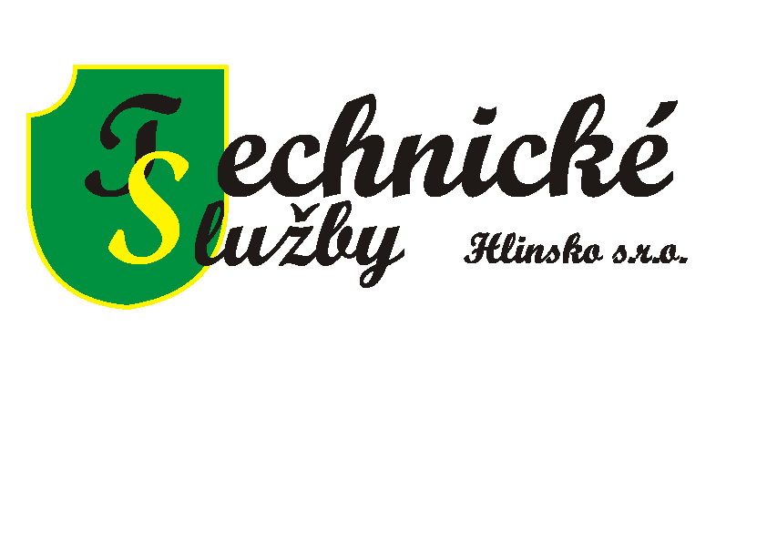

DO SBĚRNÉ NÁDOBY URČENÉ KE SHROMAŽĎOVÁNÍ SMĚSNÉHO KOMUNÁLNÍHO ODPADU MŮŽE BÝT ULOŽEN TENTO ODPAD:

- vychladlý popel
- smetky
- kombinované obaly (C/PAP) složené z několika různých materiálů (kromě nápojových kartonů)
- hygienické potřeby (papírové kapesníky, pleny a dámské hygienické potřeby)
- keramika
- porcelán
- střepy z drátěných skel
- střepy ze zrcadel
- vyřazená obuv, drobný textil (neznečištěný nebezpečnými látkami)
- mastný, znečištěný, uhlový nebo voskovaný papír (papír nesmí být znečištěný nebezpečnými látkami)
- průklepová páska
- drobná PVC
- CD nosiče
- atd.

VÝSYP SBĚRNÉ NÁDOBY NEMUSÍ BÝT PROVEDEN V PŘÍPADĚ:

- Uložení nevhodného odpadu
- popel, který není zcela vychladlý (hrozí vznícení odpadu ve svozovém vozidle, případně na skládce)
- biologicky rozložitelný odpad (např. odpad ze zeleně, listí, ovoce, zelenina, atd.)
- odpad určený k separaci (např. papír, plast, sklo, kov, nápojový karton)
- nebezpečný odpad (např.obaly od nebezpečných odpadů, chemikálie, léky)
- objemný odpad
- Odpad ve sběrné nádobě je zmrzlý
- Nefunkčnost nádoby – poškozená nebo netypizovaná
- Neoznačení sběrné nádoby číslem popisným, nebo názvem firmy

Jestliže zaměstnanci TS Hlinsko neprovedou výsyp, jsou povinni občany informovat, z jakého důvodu tak učinili.
Do sběrné nádoby umístí informativní lístky, které budou barevně rozlišeny:

ČERVENÝ - HORKÝ POPEL
MODRÝ - ZMRZLÝ ODPAD
ZELENÝ - BIOLOGICKY ROZLOŽITELNÝ ODPAD
BÍLÝ - NEFUKČNÍ NÁDOBA
ŽLUTÝ - JINÝ DŮVOD

Na každém lístečku bude telefonní číslo na odpovědnou osobu, kterou můžete v případě nejasností nebo dotazů kontaktovat.

Svoz pytlů bude proveden pouze z pytlů odpovídající síly a velikosti, označené logem naší společnosti, které jsou k dispozici na Vašem obecním úřadě. Naplnit je můžete max. do váhy 10 kg a nelze do nich vkládat ostré předměty. Svoz jiných pytlů nemusí být proveden.

